25. April 2024

KDPOF kooperiert mit Hinge Technology

Strategische Partnerschaft treibt optische Kommunikation im Fahrzeug für zukünftige Anforderungen an das Netzwerk voran

Madrid (Spanien) – KDPOF (ein führender Anbieter für Gigabit-Konnektivität über Faseroptik in rauer Umgebung) gibt stolz seine strategische Partnerschaft mit Hinge Technology (führendem chinesischen Anbieter fortschrittlicher Fahrzeugelektronik) bekannt, um wesentliche technische Probleme bei industriellen Anwendungen von optischer Kommunikation in Fahrzeugen zu lösen.
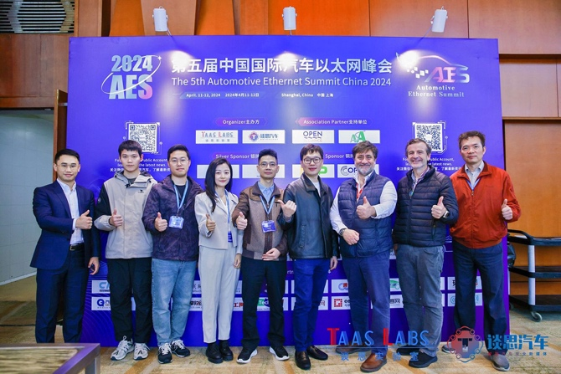
Hinge Technology setzt die ICs von KDPOF für die Entwicklung und Serienproduktion der elektrisch-elektronischen Architektur (E/E) der faseroptischen Kommunikation im Fahrzeug ein, um integrierte optische Module in Kombination mit Steckern und Faseroptik-Bordnetzen für die E/E-Architektur in Automobilqualität zu entwickeln.
Bild 1: KDPOF und Hinge Technology präsentierten gemeinsam auf dem Automotive Ethernet Summit in Shanghai

„Der weit verbreitete Einsatz der optischen Kommunikation in der Automobilproduktion steht vor Herausforderungen, darunter raue Umweltbedingungen und hohe Anforderungen an niedrige Kosten und hohe Zuverlässigkeit“, erläutert Yang Jun, CTO von Hinge Technology. „Unsere Zusammenarbeit mit dem führenden Vorlieferanten KDPOF beschleunigt die Industrialisierung von automotive Kommunikationssystemen, die auf optischer Kommunikation mit 1 bis 50 GBit/s basieren.“

Carlos Pardo, CEO und Mitgründer von KDPOF, ergänzt: „Wir sind stolz darauf, dass Hinge Technology unsere Transceiver-ICs für optische Gigabit-Konnektivität in rauen Umgebungen ausgewählt hat. Auf dem kürzlichen Automotive Ethernet Summit in Shanghai, China, haben wir unser erstes gemeinsames Projekt vorgestellt: eine POF-Kamera (optische Polymerfaser) von Hinge Technology, die auf unserem bewährten KD1053 IC und dem integrierten KD9351 FOT (Faseroptik-Transceiver) basiert.“

Surround-View-System mit High-Speed Faseroptik-Kamera
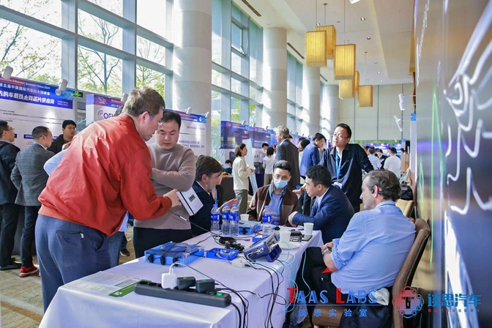
Basierend auf den Bauteilen von KDPOF hat Hinge Technology eine faseroptische Kamera entwickelt. Sie lässt sich mit einem faseroptischen Surround-View-Host koppeln, wodurch ein optisches High-Speed-Kommunikationssystem mit 360-Grad-Rundumsicht oder ein Rückwärtsbildsystem entstehen. Die Kamera verwendet einen hochwertigen 2MP-Bildsensor zum Erfassen der Daten, die verarbeitet und über POF an den Controller zur Bildanzeige oder -verarbeitung übertragen werden. Faseroptik-Kameras können eine stabile Übertragungsstrecke von bis zu 40 Metern erreichen und liefern hochauflösende Bilder in Echtzeit. Im Vergleich dazu haben LVDS-Koaxialkameras keine Relais-Übertragungsfähigkeit und sind auf 15 Meter begrenzt.
Bild 2: Gemeinsame Demo der High-Speed-Kamera auf dem Automotive Ethernet Summit in Shanghai
Das KDPOF EVB9351AUT Evaluation-Board bietet eine umfassende Plattform zum Testen der KDPOF KD9351 und KD1053 Transceiver, die für die 1000BASE-RHC PHY-Implementierung in optischen Fahrzeugnetzwerken entwickelt wurden. Der KD9351 IC, mit Abmessungen von 7 mm auf 8 mm in einem LGA-36-Gehäuse, übernimmt die PMD-Subschicht der physikalischen Schicht. Der KD1053, mit einer Größe von 7 mm auf 7 mm in einem QFN-56-Gehäuse, verwaltet sowohl die PCS- als auch die PMA-Sublayer gemäß IEEE Std 802.3bvTM-2017. Dieser Aufbau unterstützt Datenübertragungsraten von 1.000 und 100 MBit/s.
Zudem bietet das Board einen SFP-Steckplatz, so dass es als Medienkonverter zwischen dem optischen 1000BASE-RHC-Port und verschiedenen SFP-Modulen dienen kann. Diese können 1000/100BASE-T, 100BASE-FX, 1000BASE-S/LX, Direct-Attach-Passive-SFP-Twinax-Kabel und passive serielle Loopback-Konfigurationen umfassen.
Gemeinsame Forschung und Entwicklung für die optische Konnektivität der Zukunft
Über die Entwicklung optischer E/E-Architektur für die Fahrzeugkommunikation hinaus erweitern KDPOF und Hinge Technology ihre Partnerschaft auf Anwendungen der optischen Kommunikation in Batteriemanagementsystemen (BMS) für Elektrofahrzeuge. Die Unternehmen arbeiten gemeinsam an der Entwicklung und Herstellung optischer Module und System-on-Chips (SoC). Sie planen, die Technologie für das Packaging von optisch-elektronischen integrierten Halbleitern in Regionen Chinas mit gut entwickelten Clustern der Automobilindustrie einzuführen und Fab-Anlagen zu errichten, die Chips mit Bandbreiten von 1 bis 10 Gigabit aufnehmen können.
Unter Verwendung von Chiplet-Technologie-Lösungen erforschen und entwickeln sie gemeinsam eine fortschrittliche Chip-on-Panel (COP)-Gehäusetechnologie für kostengünstige, hochzuverlässige optische Prozessoren, optische Module und ergänzende optische Komponenten, die auf die optische Kommunikation im Fahrzeug zugeschnitten sind. Ziel der Initiative ist es, die Produktionskapazität für verschiedene Produkte der optischen automotive Kommunikation sicherzustellen. Gemeinsam planen sie, in Zukunft optische Kommunikationshalbleiter mit höherer Bandbreite zu entwickeln und zu fertigen und damit die kontinuierliche Verbesserung der E/E-Architektur für die globale Automobilindustrie voranzutreiben.
Darüber hinaus führt Hinge Technology relevante Funktionsprüfungen an Fahrzeugmodellen aus der Serienfertigung durch, einschließlich der Bewertung von Paketverlustraten, Signalübertragungsverlusten, Wärmeableitung des optischen Moduls, Lösungen für die Kopplung von optischem Modul und optischem Steckverbinder sowie der Zuverlässigkeit der optischen Verbindung in verschiedenen Straßenumgebungen. Basierend auf den Ergebnissen der realen Fahrzeugverifizierung entwickelt Hinge Technology entsprechende Lösungen und gibt KDPOF Feedback zu technischen Problemen im Zusammenhang mit optischen Halbleitern, um diese zu lösen.

Zeichen: 5.686
Weitere Informationen im Whitepaper von Hinge Technology:
https://www.kdpof.com/wp-content/uploads/2024/04/hinge-technology-white-paper-coop-kdpof-fiber-optics.pdf
Keywords: KDPOF, Hinge Technology, microelectronics, optoelectronics, fiber optics, KD1053, KD9351, KD7251, EVB9351AUT, gigabit, automotive, automotive Ethernet, in-vehicle connectivity, automotive network, AI, artificial intelligence, autonomous vehicle, automated driving, connected vehicles, EMC, EMC-safe, photonics, multi-gigabit, Carlos Pardo, Yang Jun

Bilder
Bild 1: KDPOF und Hinge Technology präsentierten gemeinsam auf dem Automotive Ethernet Summit in Shanghai, China
Bildquelle/Copyright: TAAS LABS
Download: https://www.ahlendorf-news.com/media/news/images/2404-kdpof-hinge-tech-aes-1-h.jpg

Bild 2: Gemeinsame Demo der High-Speed-Kamera auf dem Automotive Ethernet Summit in Shanghai, China
Bildquelle/Copyright: TAAS LABS
Download: https://www.ahlendorf-news.com/media/news/images/2404-kdpof-hinge-tech-aes-2-h.jpg

Bild 3: Besuch des KDPOF Teams im Headquarter von Hinge Technology zum Arbeiten an gemeinsamen Projekten
Copyright: Hinge Technology
Download: https://www.ahlendorf-news.com/media/news/images/2404-kdpof-hinge-tech-3-h.jpg

Bild 4: Yang Jun ist CTO von Hinge Technology
Bildquelle/Copyright: Hinge Technology
Download: https://www.ahlendorf-news.com/media/news/images/hinge-technology-yang-jun-h.jpg

Bild 5: Carlos Pardo ist CEO und Mitgründer von KDPOF
Bildquelle/Copyright: KDPOF
Download: https://www.ahlendorf-news.com/media/news/images/kdpof-carlos-pardo-5-h.jpg

Über KDPOF
Das Fabless-Halbleiterunternehmen KDPOF bietet innovative optische Hochgeschwindigkeitsnetzwerke in rauer Umgebung. KDPOF hat die Gigabit-Kommunikation über optische Overstep-Index-Kunststofffasern (SI-POF) für die Automobilindustrie realisiert. Das 2010 in Madrid, Spanien, gegründete Unternehmen bietet seine kosteneffiziente Technologie als vollständiges Automotive-qualifizierte ASSP (Application Specific Standard Product) an. Die Technologie von KDPOF nutzt innovative digitale adaptive Algorithmen, um die Empfindlichkeit des Empfängers zu maximieren. Dabei unterstützen die Lösungen eine ertragreiche und zuverlässige optoelektronische Produktion in kostengünstigen Bulk-CMOS-Tiefsubmikron-Knoten. So gewährleistet KDPOF den Automobilherstellern niedrige Risiken, geringe Kosten und kurze Markteinführungszeiten. Weitere Informationen stehen unter https://www.kdpof.com zur Verfügung.

Medienkontakt:
Mandy Ahlendorf
ahlendorf communication
E-Mail: ma@ahlendorf-communication.com
Phone: +49 89 41109402

Über Hinge Technology
Hinge Electronic Technology Co., Ltd. wurde 2014 in Shanghai, China, mit der Vision gegründet, kontinuierliche Upgrades der E/E-Architektur für die globale Automobilindustrie voranzutreiben. Seit seiner Gründung hat Hinge Pionierarbeit bei der Entwicklung fortschrittlicher Automobilsysteme und -produkte geleistet, wie beispielsweise dem selbstanpassenden AUTOSAR-System, dem fahrzeuginternen TSN-Ethernet (Time Sensitive Networking) und dem optischen Ethernet, wesentliche Technologien für die Entwicklung des elektronischen Rückgrats für die intelligenten Fahrzeuge von Morgen. Auf der Grundlage seiner Forschungs- und Entwicklungskapazitäten hat Hinge strategische Partnerschaften mit prominenten Unternehmen (sowohl vor- als auch nachgelagert) im Automobilsektor auf der ganzen Welt geschlossen. Hinge hat ein Produktions- und Testzentrum in der Stadt Zhuji errichtet, eine 40 Hektar große Anlage mit Massenproduktionskapazität und Lieferfähigkeit für OEMs.

Weitere Informationen: http://hinge-tech.com/

Medienkontakt:
Feng Li
Business Development Director
E-Mail: feng.li@hinge-tech.com
Phone: +971509392949

